ХОРЕОГРАФИЧЕСКИЙ ОТДЕЛ
Программа «Пилатес»
ДЛЯ ДЕТЕЙ 7-10 ЛЕТ (С 1 КЛАССА)
Педагог: Болтухова Ольга Викторовна,
Первая квалификационная категория, судья третьей категории по тхэквондо (ИТФ).

В программе:
- Научить жизненно важным умениям и навыкам;
- Изучить и совершенствовать технику выполнения двигательных действий;
- Развить эмоциональные качества у воспитанника средствами общефизических упражнений;
- Развить скоростные, силовые и координационные способности ребенка;
- Развить гибкость и выносливость, обусловленные возрастными особенностями;
- Воспитать потребность самостоятельно заниматься физическими упражнениями;
- Воспитать умения сознательно применять упражнения в целях отдыха и укрепления здоровья;
- Воспитать нравственные и волевые качества;
- Воспитать потребность в здоровом образе жизни
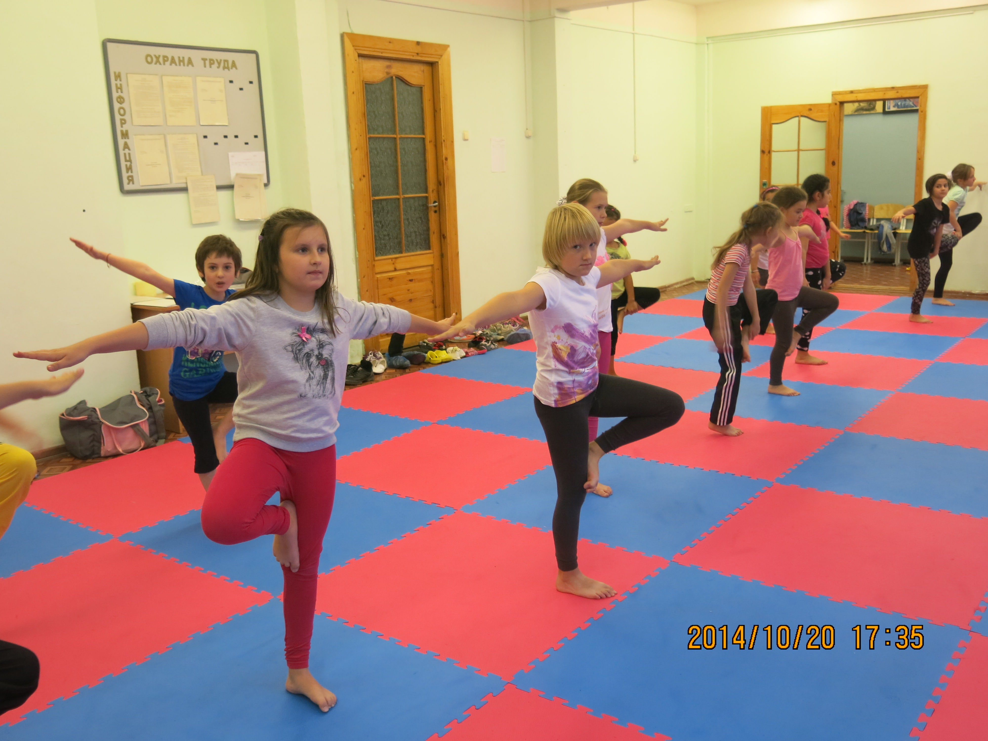
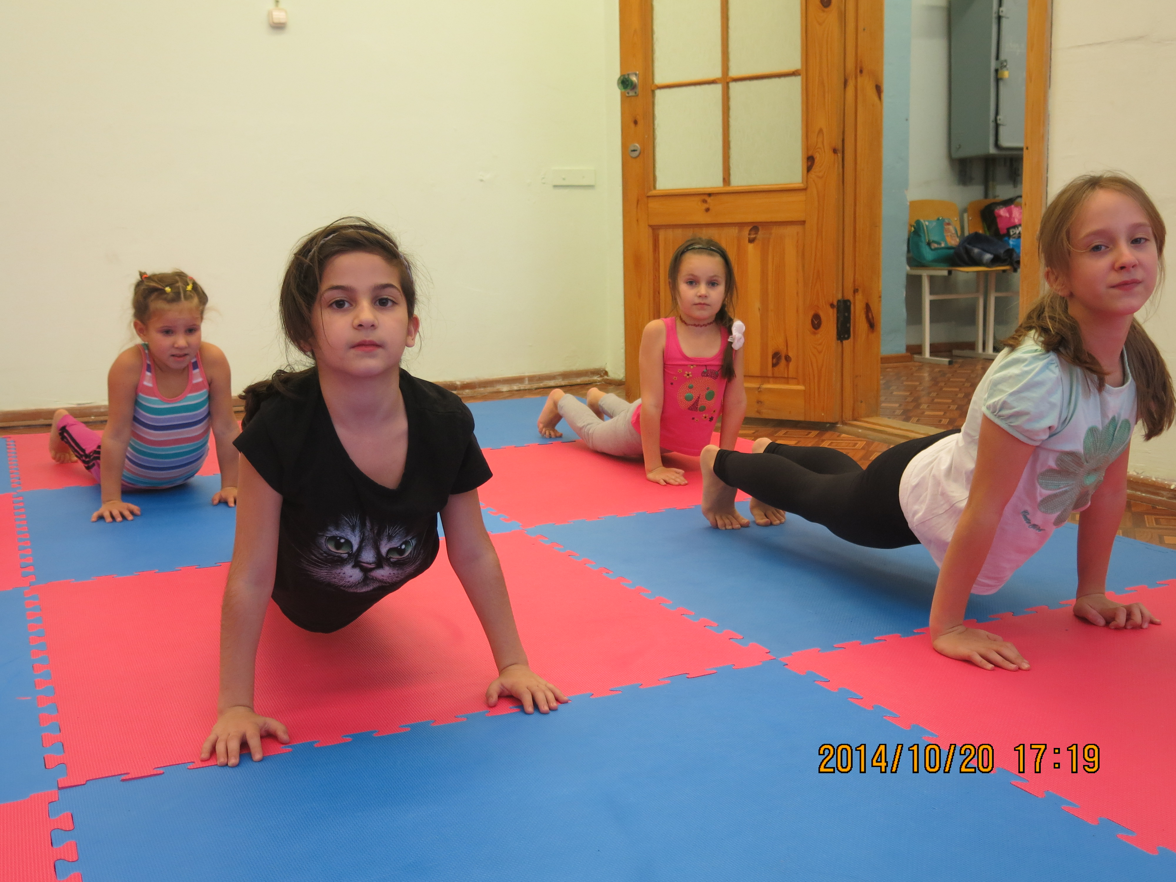
ЗАНЯТИЯ БЕСПЛАТНЫЕ

РЕЖИМ ЗАНЯТИЙ:
2 раза в неделю
по 2 учебных часа

Программа рассчитана
на 2 года обучения

Занятия спортом – важный элемент в жизни любого ребенка. Дети, принимающие активное участие в спортивной жизни обладают гораздо большей самооценкой, касательно своего внешнего вида и физической формы. Взаимодействие ребенка с педагогом также помогает улучшить самооценку, а также уменьшить вероятность депрессии.

